**Отчет по итогам организации участия экспортно ориентированных субъектов малого и среднего предпринимательства Смоленской области в международном выставочно-ярмарочном мероприятии «Saudi Agriculture 2024» в г. Эр-Рияд (Саудовская Аравия) 21-24 октября 2024 г.**

В период с 21 по 24 октября 2024 года АНО «Центр поддержки экспорта Смоленской области» организовала участие экспортно ориентированного субъекта малого и среднего предпринимательства Смоленской области в международном выставочно-ярмарочном мероприятии «Saudi Agriculture 2024» в г. Эр-Рияд (Саудовская Аравия) в формате индивидуального выставочного стенда.

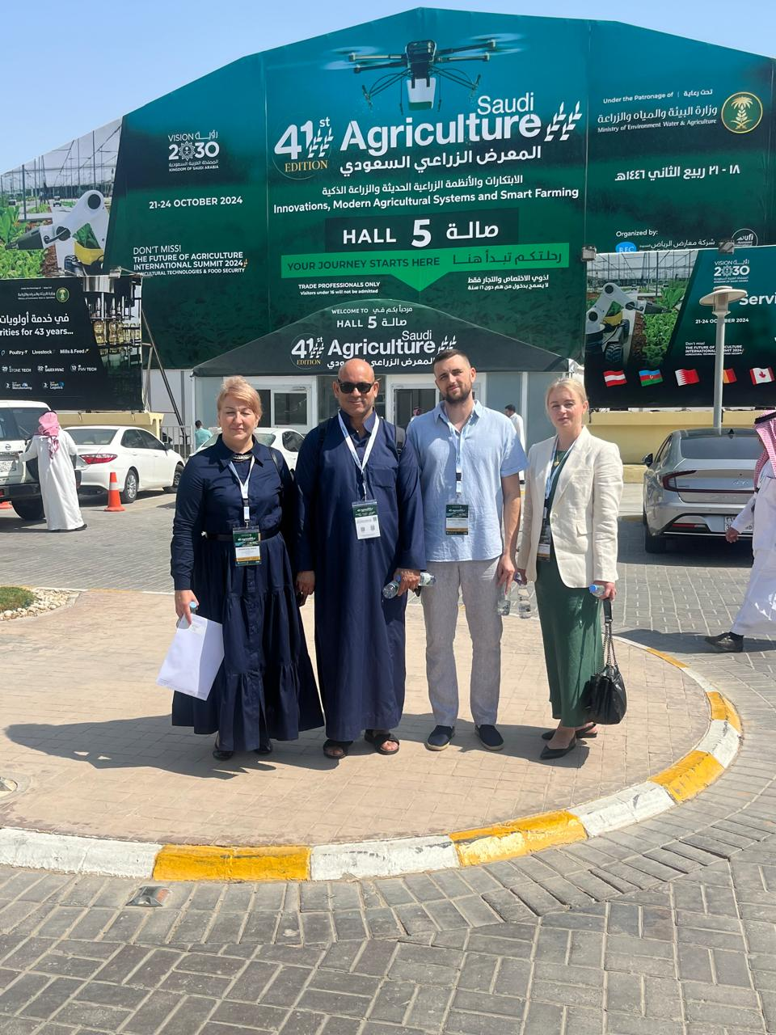

Мероприятие организовано поддержке Министерства окружающей среды, водных ресурсов и сельского хозяйства Королевства Саудовская Аравия и остается эффективной площадкой для обмена новейшими технологическими достижениями и разработками в области сельского хозяйства на протяжении 40 лет. В этом году экспонентами стали более 370 компаний из 29 стран. Экспозиционная площадь составила 26,5 тыс. кв.м.

Компания «Агроинвест» занимается торговлей зерновыми и масличными культурами. Налаженная система экспорта, позволяет транспортировать зерно на территорию стран СНГ, Европы и Юго-Восточной Азии. ООО «Агроинвест» расположен в европейской части России — такое географическое положение позволяет доставлять грузы с минимальными затратами и в кратчайшие сроки.

Сайт: <https://agroinvestrus.com/>

Адрес: 214525, Россия, г. Смоленск, ул. Санаторная, д. 12

Телефон: +7 4812 32 97 01

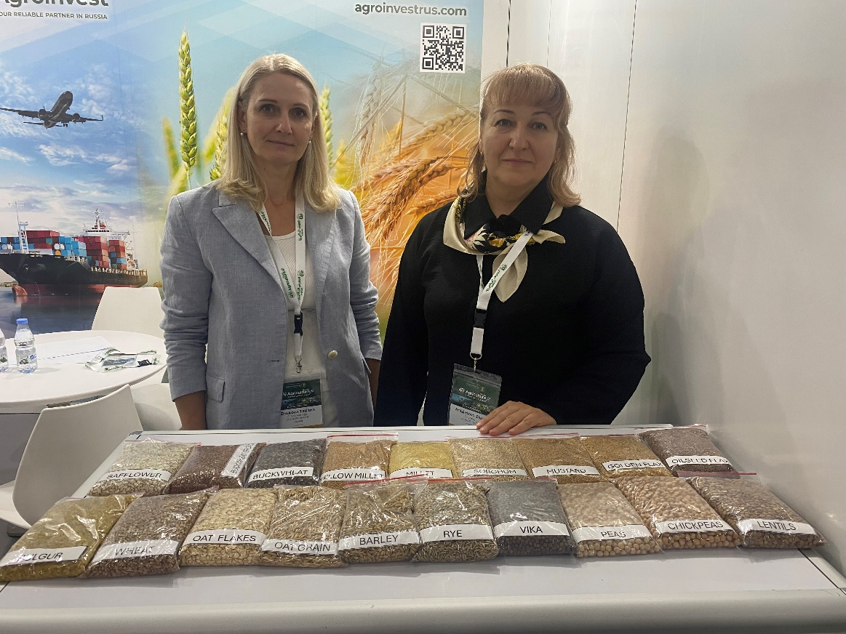

По итогам участия в выставке компании провели встречи и переговоры более чем с 50 потенциальными партнерами из Саудовской Аравии по вопросу поставки зерновых и масличных культур на данные рынки.